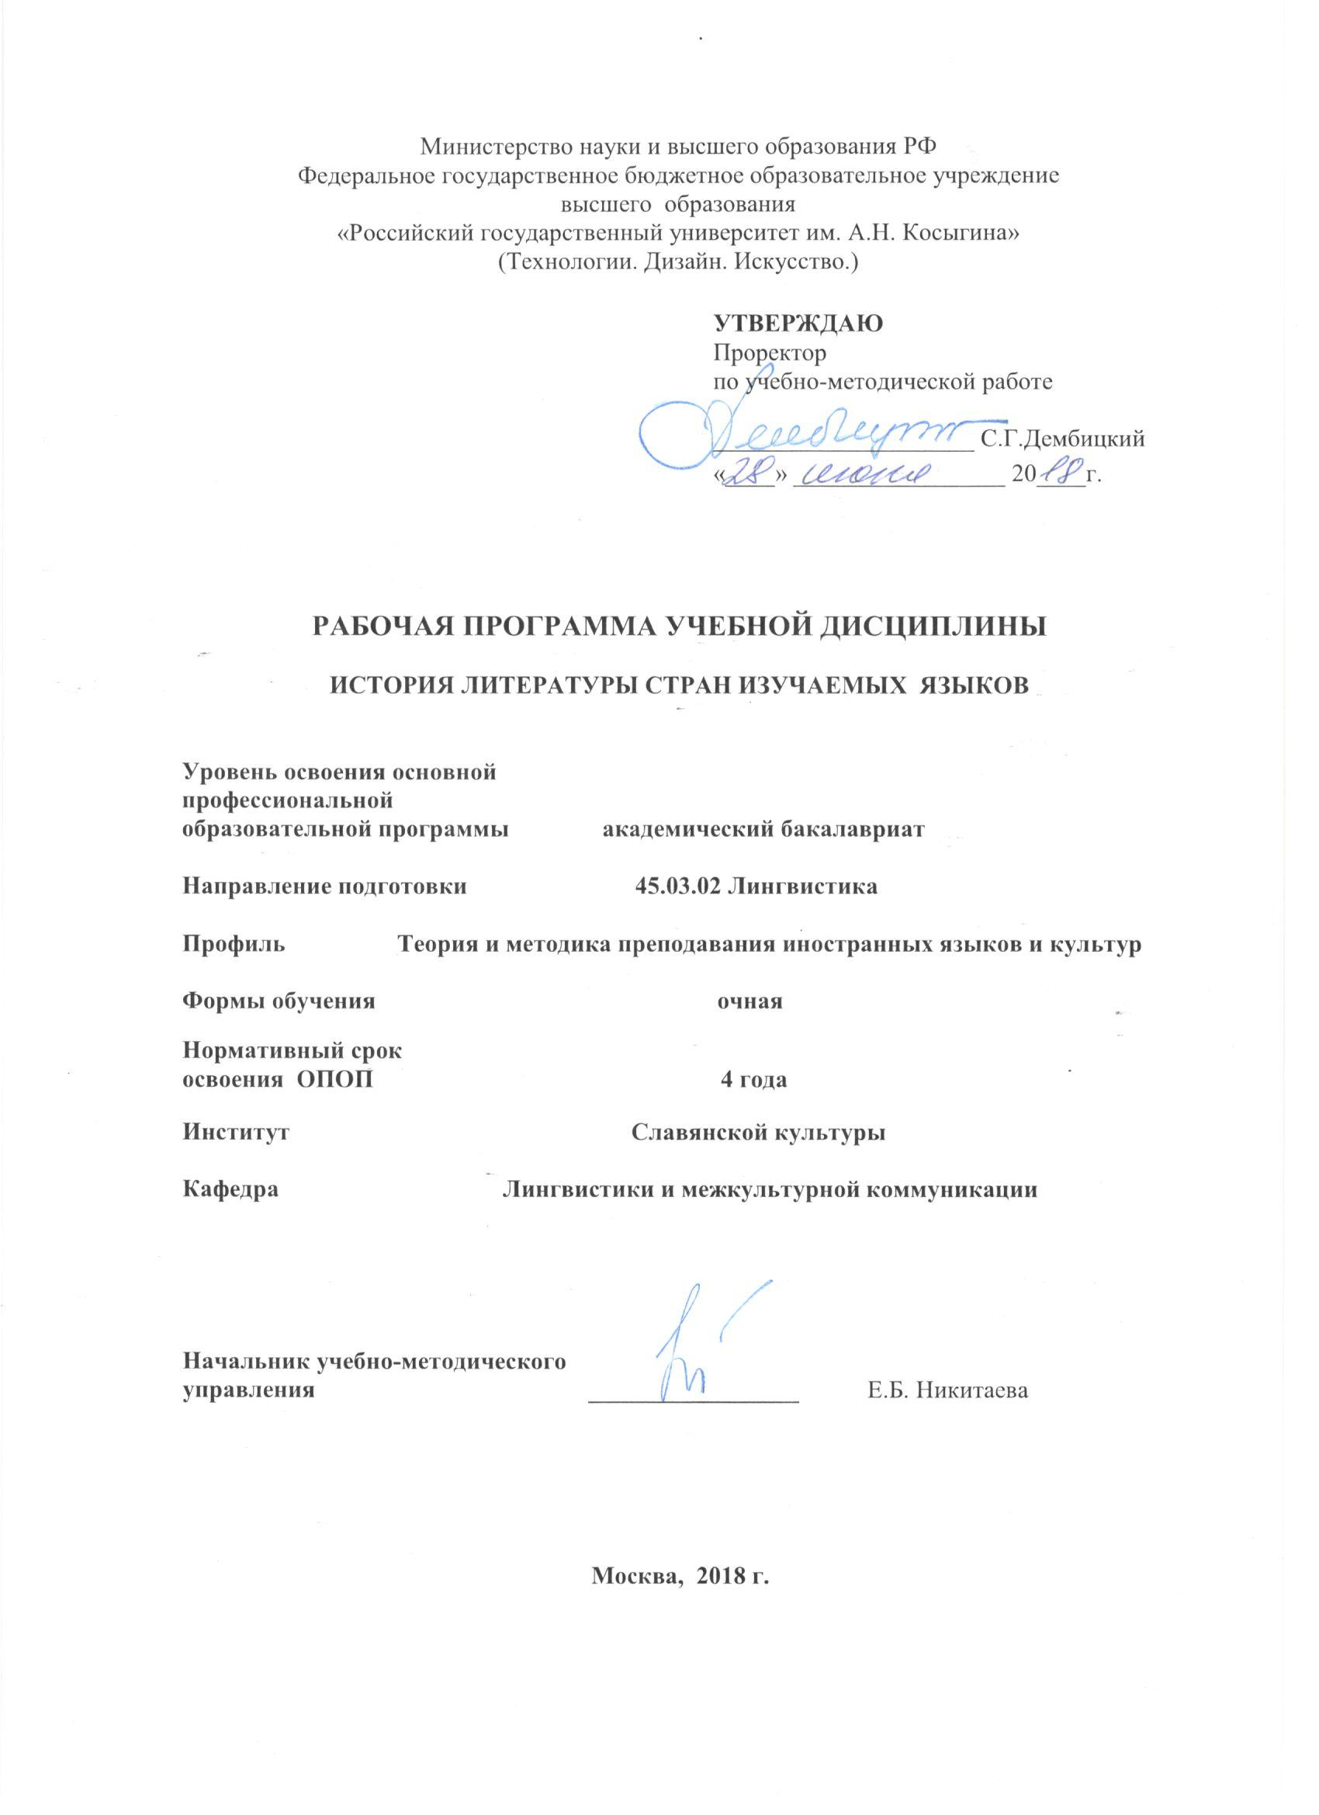
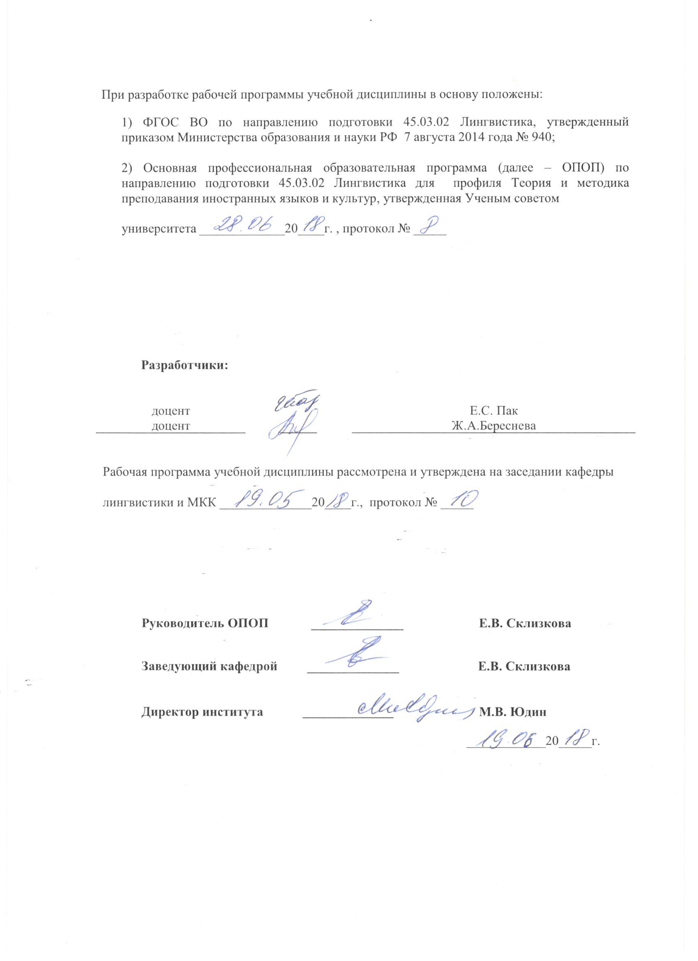

1. МЕСТО УЧЕБНОЙ ДИСЦИПЛИНЫ В СТРУКТУРЕ ОПОП
.
Дисциплина История литературы стран изучаемых языков включена в вариативную часть Блока I.

2. КОМПЕТЕНЦИИ ОБУЧАЮЩЕГОСЯ, ФОРМИРУЕМЫЕ В РАМКАХ ИЗУЧАЕМОЙ ДИСЦИПЛИНЫ

Таблица 1
Выпускник, освоивший программу бакалавриата, должен обладать:
Код компетенции | Формулировка  компетенций в соответствии с ФГОС ВО
ОК-2 | способностью руководствоваться принципами культурного релятивизма и этическими нормами, предполагающими отказ от этноцентризма и уважение своеобразия иноязычной культуры и ценностных ориентаций иноязычного социума
ОК-7 | владением культурой мышления, способностью к анализу, обобщению информации, постановке целей и выбору путей их достижения, владеет культурой устной и письменной речи
ОПК-2 | способностью видеть междисциплинарные связи изучаемых дисциплин, понимает их значение для будущей профессиональной деятельности
ОПK-4 | владением этическими и нравственными нормами поведения, принятыми в инокультурном социуме; может использовать модели социальных ситуаций, типичные сценарии взаимодействия участников межкультурной коммуникации
ПК-25 | владением основами современных методов научного исследования, информационной и библиографической культурой

3. СТРУКТУРА УЧЕБНОЙ ДИСЦИПЛИНЫ
3.1 Структура учебной дисциплины для обучающихся очной формы обучения
Таблица 2.1

Структура и объем дисциплины |  | Объем дисциплины по семестрам |  | Общая трудоемкость
 |  | 5 | 6
Объем дисциплины в зачетных единицах |  | 2 | 3 | 5
Объем дисциплины в часах |  | 72 | 108 | 180
Аудиторные занятия (всего) |  | 34 | 34 | 68
в том числе в часах: | Лекции (Л) | 34 | 34 | 68
в том числе в часах: | Практические занятия (ПЗ) | - | - | -
в том числе в часах: | Семинарские занятия (С) | - | - | -
в том числе в часах: | Лабораторные работы (ЛР) | - | - | -
в том числе в часах: | Индивидуальные занятия (ИЗ) | - | - | -
Самостоятельная работа студента в семестре, час |  | 38 | 47 | 85
Самостоятельная работа студента в период промежуточной аттестации, час |  |  | 27 | 27
Форма промежуточной аттестации
 | Зачет (зач.) | Зачет
 | Дифференцированный зачет (диф.зач.)
 | Экзамен (экз.) |  | Экзамен

4. СОДЕРЖАНИЕ РАЗДЕЛОВ УЧЕБНОЙ ДИСЦИПЛИНЫ
Таблица 3
Наименование раздела учебной дисциплины | Лекции |  | Наименование практических (семинарских) занятий |  | Наименование лабораторных работ |  | Итого по учебному плану | Форма текущего и промежуточного контроля успеваемости  (оценочные средства)
Наименование раздела учебной дисциплины | Тематика  лекции | Трудоемкость, час | Тематика  практического  занятия | Трудоемкость, час | Тематика лабораторной работы | Трудоемкость, час | Итого по учебному плану
Семестр №5 |  |  |  |  |  |  |  | Текущий контроль успеваемости:  эссе,  дискуссия  Промежуточная аттестация:  зачет  Текущий контроль успеваемости:  дискуссия  Промежуточная аттестация:  экзамен
Раздел 1. Ведение. Понимание общего мирового литературного контекста. Начало английской литературы: | 1. Краткий обзор литератур на английском языке.  Хронология, ранняя литература, жанры, особенности развития.  2.Народный эпос Беовульф. | 4 |  |  |  |  | 4
Раздел 2. Литература на среднеанглийском языке. | 3. Дж. Чосер.  4. Английский рыцарский роман. Сэр Гавейн и Зеленый Рыцарь. | 4 |  |  |  |  | 4
Раздел 3. 15 век. | 5. Драма. Роман Т.Мэлори Смерть Артура.  6. Тюдорская литература: 1500-1603,  7.Ренессанс и Реформация. Сэр Томас Мор.  Лирика: Вайтт и Серрей. | 5 |  |  |  |  | 5
Раздел 4. Елизаветинская литература. | 7. Филипп Сидни.  8. Эдмунд Спенсер.  9. Драма: Кристофер Марло.  Проза: Джон Лили, Томас Нэш. | 4 |  |  |  |  | 4
Раздел 5. Эпоха Шекспира. 16 -17 вв. | 9. Литературное развитие после времен и сразу после Шекспира. | 5 |  |  |  |  | 5
Раздел 6. 18 век. Литература эпохи Стюартов. Августинская литература: до 1790. | 10. Джон Донн, Роберт Бертон, Джон Мильтон.  11. Джонатан Свифт, Даниэль Дэфо.
Раздел 7. Английский роман. Эстетика сентиментализма. | 12. Сэмюэль Ричардсон, Генри Филдинг, Тобиас Смоллет, Лоренс Стерн.  13. Век Джонсона: Роберт Бернс, Шеридан.  Томас Грей. | 4 |  |  |  |  | 4
Раздел 8. Романтизм 1790-1837. | 14.Ранний романтизм: Вильям Блейк. Лейкисты: Вордсворт, Кольридж, Саути.  15. Зрелый этап развития романтизма: Байрон, Шелли, Китс. | 4 |  |  |  |  | 4
Раздел 9. Романтизм. Эстетизм. Викторианская литература до 1880. | 16. Джон Китс. Проза: Вальтер Скотт и Джейн Остен.  17. Джон Рескин. Мэтью Арнольд. | 4 |  |  |  |  | 4
Всего: |  | 34 |  |  |  |  | 34
Семестр №6
Раздел 10. Викторианская литература до 1880. | 19. Проза. Чарльз Диккенс.  21. Вильям Теккерей. | 4 |  |  |  |  | 4
Раздел 11. Поздневикторианская литература. Модернизм 1914-27 гг. | 21. Оскар Уайльд, Бернард Шоу.  23. Томас Гарди. Редьярд Киплинг.  24. XX век.Джеймс Джойс. Эзра Паунд, Томас Эллиот. Вирджиния Вульф. | 5 |  |  |  |  | 5
Раздел 12. XX век. | 25. Представители реалистической прозы: Грэм Грин, интеллектуального романа: Джордж Оруэлл, Олдос Хаксли.  26. 1955-1980 Сэмюэль Беккет, Вильям Голдинг, Айрис Мердок.  27. Английская литература сегодня: Иен Бенкс, Лоуренс Норфолк, Мартин Эмис и другие. | 6 |  |  |  |  | 6
Раздел 13. Американская литература 17-19 вв. | 27. Эпоха колонизации 1607-1765 гг.  28. Эпоха революции 1760-1790 гг.  29. Романтизм XIX в. Вашингтон Ирвинг, Фенимор Купер. | 5 |  |  |  |  | 5
Раздел 14. Романтизм. | 30. Эмерсон, Торо, Лонгфелло  31. Уитмен, Дикенсон, Н.Готорн.  32. Г.Мелвилл, Э.По. | 6 |  |  |  |  | 6
Раздел 15. Реализм. | 33. Марк Твен, Джек Лондон | 4 |  |  |  |  | 4
Раздел 16. XX в. | 34. Современная американская литература. | 4 |  |  |  |  | 4
Всего: |  | 34 |  |  |  |  | 34
Общая трудоемкость в часах |  |  |  |  |  |  | 68

5. САМОСТОЯТЕЛЬНАЯ РАБОТА ОБУЧАЮЩИХСЯ
^{Таблица 4}
№ п/п | Наименование раздела учебной дисциплины | Содержание самостоятельной работы | Трудоемкость в часах
1 | 2 | 3 | 4
Семестр № 5
1 | Раздел 1. Ведение. Понимание общего мирового литературного контекста. Начало английской литературы: | Работа с конспектами, учебниками; проработка вопросов и заданий. Подготовка к дискуссии. Написание эссе. | 4
2 | Раздел 2. Литература на среднеанглийском языке. | Работа с конспектами, учебниками; проработка вопросов и заданий. Подготовка к дискуссии. Написание эссе. | 4
3 | Раздел 3. 15 век. | Работа с конспектами, учебниками; проработка вопросов и заданий. Подготовка к дискуссии. Написание эссе. | 4
4 | Раздел 4. Елизаветинская литература. | Работа с конспектами, учебниками; проработка вопросов и заданий. Подготовка к дискуссии. Написание эссе. | 4
5 | Раздел 5. Эпоха Шекспира. 16 -17 вв. | Работа с конспектами, учебниками; проработка вопросов и заданий. Подготовка к дискуссии. Написание эссе. | 4
6 | Раздел 6. 18 век. Литература эпохи Стюартов.Августинская литература: до 1790. | Работа с конспектами, учебниками; проработка вопросов и заданий. Подготовка к дискуссии. Написание эссе. | 5
7 | Раздел 7. Английский роман. Эстетика сентиментализма. | Работа с конспектами, учебниками; проработка вопросов и заданий. Подготовка к дискуссии. Написание эссе. | 4
8 | Раздел 8. Романтизм 1790-1837. | Работа с конспектами, учебниками; проработка вопросов и заданий. Подготовка к дискуссии. Написание эссе. | 4
9 | Раздел 9. Романтизм. Эстетизм. Викторианская литература до 1880. | Работа с конспектами, учебниками; проработка вопросов и заданий. Подготовка к дискуссии. Написание эссе. | 5
Всего часов в семестре по учебному плану |  |  | 38
Семестр № 6
10 | Раздел 10. Викторианская литература до 1880. | Работа с конспектами, учебниками; проработка вопросов и заданий. Подготовка к дискуссии. | 7
11 | Раздел 11. Поздневикторианская литература. Модернизм 1914-27 гг. | Работа с конспектами, учебниками; проработка вопросов и заданий. Подготовка к дискуссии. | 6
12 | Раздел 12. XX век. | Работа с конспектами, учебниками; проработка вопросов и заданий. Подготовка к дискуссии. | 6
13 | Раздел 13. Американская литература 17-19 вв. | Работа с конспектами, учебниками; проработка вопросов и заданий. Подготовка к дискуссии. | 7
14 | Раздел 14. Романтизм. | Работа с конспектами, учебниками; проработка вопросов и заданий. Подготовка к дискуссии. | 7
15 | Раздел 15. Реализм. | Работа с конспектами, учебниками; проработка вопросов и заданий. Подготовка к дискуссии. | 7
16 | Раздел 16. XX в. | Работа с конспектами, учебниками; проработка вопросов и заданий. Подготовка к дискуссии. | 7
Всего часов в семестре по учебному плану |  |  | 47
Подготовка к экзамену |  |  | 27
Общий объем самостоятельной работы обучающегося |  |  | 112

6. ОЦЕНОЧНЫЕ СРЕДСТВА ДЛЯ ПРОВЕДЕНИЯ ТЕКУЩЕЙ И ПРОМЕЖУТОЧНОЙ АТТЕСТАЦИИ ПО ДИСЦИПЛИНЕ

6.1 Связь результатов освоения дисциплины с уровнем сформированности заявленных компетенций в рамках изучаемой дисциплины
Таблица 5

Код  компетенции | Уровни формируемых  компетенций |  |  | Шкалы  оценивания  компетенций
ОК-2 | Пороговый:  Знать: основные особенности социума стран изучаемых языков; основные исторические этапы формирования этих стран; культурные ценности и характеристики.  Уметь: распознавать особенности социокультурных, историко-культурных реалий стран; сопоставлять ценности иноязычной культуры с ценностями своей страны и нации с уважением к обеим культурам.  Владеть: системой знаний об особенностях менталитета носителей изучаемых языков на разных прагматических уровнях. |  |  | оценка 3
ОК-2 | Повышенный:  Знать: особенности социума стран изучаемых языков, менталитета; основные культурные характеристики; исторические этапы формирования Великобритании, США; этапы становления литературы; характерные черты литературной жизни.  Уметь: распознавать и принимать особенности социокультурных, историко-культурных, прагматико-семантических и др. реалий страны в общении с представителями изучаемой культуры.  Владеть: широким спектром знаний об особенностях менталитета носителей английского языка на разных прагматических уровнях; навыками работы с различными проявлениями социо- и историко-культурных реалий англоязычного общества. |  |  | оценка 4
ОК-2 | Высокий  Знать: особенности социума стран изучаемых языков, менталитета; основные культурные характеристики; исторические этапы формирования Великобритании, США; этапы становления искусства и литературы, культуры в целом; характерные черты политической, экономической, спортивной, образовательной жизни.  Уметь: распознавать и принимать особенности социокультурных, историко-культурных, прагматико-семантических и др. реалий страны в общении с носителями английского языка, сопоставлять ценности иноязычной культуры с ценностями своей страны и нации с уважением к обеим культурам.  Владеть: системой знаний об особенностях менталитета носителей английского языка на разных прагматических уровнях; навыками работы с различными проявлениями социо- и историко-культурных реалий англоязычного общества. |  |  | оценка 5
ОК-7 | Пороговый:  Знать: основные принципы анализа и систематизации фактов и явлений литературы для принятия решений и осуществления необходимых действий в различных контекстах; осознает необходимость соблюдения культуры речи в ее устном и письменном аспектах.  Уметь: структурировать литературоведческую информацию на основе значимых критериев.  Владеть: основными навыками видеть разные факторы, влияющие на ситуацию при интерпретации художественного контекста; осознавать необходимость четкой формулировки своих мыслей при порождении текстов в устной и письменной речи. | оценка 3
ОК-7 | Повышенный  Знать: способы научного рассуждения (индукция, дедукция).  Уметь: работать с текстом, отделять основную информацию от второстепенной, обобщать и систематизировать.  Владеть: навыками построения текстов с различными способами изложения материала | оценка 4
ОК-7 | Высокий  Знать: способы преодоления возможных барьеров на пути решения задач в различных контекстах и осознает необходимость их преодоления в процессе реализации логических и системных мыслительных операций  Уметь: видеть причинно-следственные связи в языковых и культурных явлениях и выявлять основные закономерности при их анализе  Владеть: навыками сравнительно-сопоставительного анализа и формулировать свои мысли при порождении текстов в устной и письменной речи | оценка 5
ОПК-2 | Пороговый:  Знать: связи с другими гуманитарными дисциплинами, такими как теория и история культуры, культура стран изучаемого языка; гуманистические ценности важные для сохранения и развития современной цивилизации  Уметь: распознавать пограничные сферы гуманитарного спектра; задействовать знания и умения, полученные по смежным предметам, понимать важность комплексного междисциплинарного подхода.  Владеть: понятиями, характерными для смежных областей; умениями использовать системные знания для конкретной гуманитарной сферы. |  |  | оценка 3
ОПК-2 | Повышенный:  Знать: связи с другими гуманитарными дисциплинами; особенности взаимодействия разных уровней знаковых систем, философии, филологии.  Уметь: видеть междисциплинарные связи гуманитарного спектра; задействовать знания и умения, полученные по смежным предметам; грамотно использовать терминологию пограничных областей.  Владеть: системой понятий, характерной для смежных областей; умениями пользоваться всей  полнотой системных знаний для конкретной гуманитарной сферы. |  |  | оценка 4
ОПК-2 | Высокий  Знать: связи с другими гуманитарными дисциплинами; особенности взаимодействия разных уровней знаковых систем, философии, филологии.  Уметь: видеть междисциплинарные связи гуманитарного спектра; задействовать знания и умения, полученные по смежным предметам; грамотно использовать терминологию пограничных областей.  Владеть: системой понятий, характерной для смежных областей; умениями пользоваться всей  полнотой системных знаний для конкретной гуманитарной сферы. |  |  | оценка 5
ОПК-4 | Пороговый:  Знать: особенности англоязычного социума; основные культурные характеристики Великобритании и США. Исторические периоды развития Великобритании и США историю становления национальных культур, отраженные в национальной литературе и литературных нормах эпохи.  Уметь: применять знания о прагматико-семантических и др. реалий страны в общении с носителями английского языка.  Владеть: навыками общения с носителями английского языка на разных прагматических уровнях, с использованием культурно-исторических фактов. |  |  | оценка 3
ОПК-4 | Повышенный:  Знать: способы отражения культурных и нравственных реалии в темах художественных произведении, избранных авторов и описании героев  Уметь: проводить сравнительный анализ культурных, нравственных и исторических реалии, на основе прочитанных художественных произведении разных эпох, определять жанровую принадлежность произведения  Владеть: навыками анализа иноязычных художественных произведении с точки зрения особенностей коммуникативного поведения героев и реализуемых ими нравственных ценностей; навыками самостоятельного поиска, отбора и трансформации информации по темам дисциплины |  |  | оценка 4
ОПК-4 | Высокий  Знать: способы отражения культурных и нравственных реалии в темах художественных произведении, избранных авторов и описании героев, ориентируется в широком спектре произведений авторов всех периодов  Уметь: проводить сравнительный анализ культурных, нравственных и исторических реалии, на основе прочитанных художественных произведении разных эпох, определять жанровую принадлежность произведения, сопоставлять с реалиями родной культуры  Владеть: навыками анализа иноязычных художественных произведении с точки зрения особенностей коммуникативного поведения героев и реализуемых ими нравственных ценностей; навыками самостоятельного поиска, отбора и трансформации информации по темам дисциплины |  | оценка 5
ПК-25 | Пороговый:  Знать:  Уметь: структурировать литературоведческую информацию на основе значимых критериев.  Владеть: основными навыками видеть разные факторы, влияющие на ситуацию при интерпретации художественного контекста; осознавать необходимость четкой формулировки своих мыслей при порождении текстов в устной и письменной речи. |  | оценка 3
ПК-25 | Повышенный  Знать: способы научного рассуждения (индукция, дедукция).  Уметь: работать с текстом, отделять основную информацию от второстепенной, обобщать и систематизировать.  Владеть: навыками построения текстов с различными способами изложения материала |  | оценка 4
ПК-25 | Высокий  Знать: способы преодоления возможных барьеров на пути решения задач в различных контекстах и осознает необходимость их преодоления в процессе реализации логических и системных мыслительных операций  Уметь: видеть причинно-следственные связи социокультурных явлениях и выявлять основные закономерности при их анализе  Владеть: навыками сравнительно-сопоставительного анализа и формулировать свои мысли при порождении текстов в устной и письменной речи |  | оценка 5
Результирующая оценка

6.2 Оценочные средства для студентов с ограниченными возможностями здоровья
Оценочные средства для лиц с ограниченными возможностями здоровья выбираются с учетом особенностей их психофизического развития, индивидуальных возможностей и состояния здоровья.
Таблица 6
Категории студентов | Виды оценочных средств | Форма контроля | Шкала оценивания
С нарушением слуха | Тестирование | Преимущественно письменная проверка | В соответ-ствии со шкалой оценивания, указанной в  Таблице 5
С нарушением зрения | Контрольные вопросы | Преимущественно устная проверка (индивидуально) | В соответ-ствии со шкалой оценивания, указанной в  Таблице 5
С нарушением опорно- двигательного аппарата | Контрольные вопросы дистанционно. | Письменная проверка, организация контроля с использование информационно-коммуникационных технологий. | В соответ-ствии со шкалой оценивания, указанной в  Таблице 5

7. ТИПОВЫЕ КОНТРОЛЬНЫЕ ЗАДАНИЯ И ДРУГИЕ МАТЕРИАЛЫ,
НЕОБХОДИМЫЕ ДЛЯ ОЦЕНКИ УРОВНЯ СФОРМИРОВАННОСТИ ЗАЯВЛЕННЫХ КОМПЕТЕНЦИЙ В РАМКАХ ИЗУЧАЕМОЙ ДИСЦИПЛИНЫ, ВКЛЮЧАЯ САМОСТОЯТЕЛЬНУЮ РАБОТУ ОБУЧАЮЩИХСЯ

Семестр № 5
7.1 Для текущей аттестации:
7.1.1 Примерный перечень тем эссе.
- Доказать почему важно / неважно читать Беовульфа сегодня.
- Сердце как метафора эмотивных переживаний субъекта.
- Что было бы если бы не было Шекспира?
- Почему Свифт не был сумасшедшим?
- Эссе от лица вещи.

7.1.2 Примеры вопросов для дискуссии.
- Гений Шекспира. Жизнь и творчество: проклятые вопросы шекспироведов.
- Трагедии: Ромео и Джульета, Гамлет, Король Лир, Макбет: конфликты, образы.
- Сонеты Шекспира: загадки, теории, прототипы, сюжетная связка. Переводы на русский язык: известные переводчики Шекспира, трудности перевода.

7.2. Для промежуточной аттестации:

Примерные вопросу к зачету:
  - Стилистические особенности эпоса «Беовульф». История создания.
  - Жанровое разнообразие и композиция Кентерберийских рассказов Дж. Чосера.
  - Куртуазная культура и Английский рыцарский роман.
  - Английская литература в эпоху Возрождения: Оксфордский кружок гуманистов. Жизнь и творчество Т. Мора.

Семестр №6
7.3 Для текущей аттестации:
7.3.1. Примеры вопросов для дискуссии:
1. Литература эпохи колонизации 1607-1765 гг.
2. Эпоха революции 1760-1790 гг.
3. Романтизм XIX в. Вашингтон Ирвинг, Фенимор Купер

7.4. Для промежуточной аттестации: экзамен
7.4.1. Примерные экзаменационные билеты
Билет 1
1. Стилистические особенности эпоса «Беовульф». История создания.
2. Песнь о Гайавате Лонгфелло: история создания, xудожественные особенности.
Билет 2
1. Жанровое разнообразие и композиция Кентерберийских рассказов Дж. Чосера.
2. Жизнь и творчество Уолта Уитмена

8. МАТЕРИАЛЬНО-ТЕХНИЧЕСКОЕ ОБЕСПЕЧЕНИЕ ДИСЦИПЛИНЫ
Таблица 7
№ п/п | Наименование учебных аудиторий (лабораторий) и помещений для самостоятельной работы | Оснащенность учебных аудиторий и помещений для самостоятельной работы
1 | (129337, г. Москва, Хибинский проезд, д.6)  Аудитория №105 - читальный зал библиотеки: помещение для самостоятельной работы, в том числе, научно- исследовательской, подготовки курсовых и выпускных квалификационных работ. | Комплект учебной мебели, 4 персональных компьютера с подключением к сети «Интернет» и обеспечением доступа к электронным библиотекам и в электронную информационно-образовательную среду организации.
2 | (129337, г. Москва, Хибинский проезд, д.6)  Аудитория №108:  - компьютерный класс для проведения занятий лекционного и семинарского типа, групповых и индивидуальных консультаций, текущего контроля и промежуточной аттестации;  - лаборатория для проведения занятий семинарского типа, групповых и индивидуальных консультаций, текущего контроля и промежуточной аттестации,  - помещение для самостоятельной работы, в том числе, научно- исследовательской, подготовки курсовых и выпускных квалификационных работ (в свободное от учебных занятии и профилактических работ время). | Комплект учебной мебели; доска меловая; 11 персональных компьютеров с подключением к сети «Интернет» и обеспечением доступа к электронным библиотекам и в электронную информационно-образовательную среду организации; технические средства обучения, служащие для представления учебной информации большой аудитории: экран, компьютер, проектор, колонки.
3 | (129337, г. Москва, Хибинский проезд, д.6)  Аудитория №301 для проведения занятий лекционного и семинарского типа, групповых и индивидуальных консультаций, текущего контроля и промежуточной аттестации. | Комплект учебной мебели, технические средства обучения, служащие для представления учебной информации аудитории: проектор, экран настенный, 1 персональный компьютер, колонки. Наборы демонстрационного оборудования и учебно-наглядных пособий, обеспечивающих тематические иллюстрации, соответствующие рабочей программе дисциплины.
4 | (129337, г. Москва, Хибинский проезд, д.6)  Аудитория №314 для проведения занятий лекционного и семинарского типа, групповых и индивидуальных консультаций, текущего контроля и промежуточной аттестации. | Комплект учебной мебели, доска маркерная, технические средства обучения, служащие для представления учебной информации аудитории: телевизор, видеомагнитофон, аудиомагнитофон, DVD-проигрыватель, 1 персональный компьютер, проектор, проекционный стол, экран настенный. Наборы демонстрационного оборудования и учебно-наглядных пособий, обеспечивающих тематические иллюстрации, соответствующие рабочей программе дисциплины.
5 | (129337, г. Москва, Хибинский проезд, д.6)  Аудитория №111 - помещение для хранения и профилактического обслуживания учебного оборудования | Комплект мебели, техническое оборудование, музыкальное оборудование, пособия.

9. УЧЕБНО-МЕТОДИЧЕСКОЕ И ИНФОРМАЦИОННОЕ ОБЕСПЕЧЕНИЕ УЧЕБНОЙ ДИСЦИПЛИНЫ

Таблица 8
№ п/п | Автор(ы) | Наименование издания | Вид издания (учебник, УП, МП и др.) | Издательство |  | Год  издания | Адрес сайта ЭБС  или электронного ресурса |  | Количество экземпляров в библиотеке Университета
1 | 2 | 3 | 4 | 5 |  | 6 | 7 |  | 8
9.1 Основная литература, в том числе электронные издания
1 | Кучина С.А. | История литературы стран изучаемых языков. | Практикум |  | Новосиб.: НГТУ | 2011 | http://znanium.com/catalog/product/546727
2 | Шевченко Л.Л. | History of English Literature (from Anglo-Saxons to the Age of Reason) | учебное пособие |  | Алтайский государственный педагогический университет | 2015 | https://e.lanbook.com/reader/book/112312/#1
3 | Шевченко Л.Л. | History of English Literature (from Romanticism to Modern Period) | учебное пособие |  | Алтайский государственный педагогический университет | 2016 | https://e.lanbook.com/reader/book/112313/#1
9.2 Дополнительная литература, в том числе электронные издания
4 | Шарыпина Т.А., Новикова В.Г., Кобленкова Д.В. | История зарубежной литературы 20 века в 2-х частях | Учебник для бакалавриата и магистратуры |  | М: Издательство Юрайт | 2018 | https://biblio-online.ru/viewer/5858301E-2050-4C3C-8764-7EEEE9CCA9E9/istoriya-zarubezhnoy-literatury-xx-veka-v-2-ch-chast-1#page/1
9.3 Методические материалы (указания, рекомендации по освоению дисциплины авторов РГУ им. А. Н. Косыгина)
5 | Склизкова Е.В., Дворниченко Е.В., Пак Е.С., Имашева О.А. | Лингвистика | Методические указания |  | Утверждено на заседании кафедры №2 от 27 сентября 2017 г. | 2018 | ЭИОС

9.4 Информационное обеспечение учебного процесса
9.4.1. Ресурсы электронной библиотеки
- ЭБС Znanium.com» научно-издательского центра «Инфра-М» http://znanium.com/ (учебники и учебные пособия, монографии, сборники научных трудов, научная периодика, профильные журналы, справочники, энциклопедии);
- ООО «ИВИС» https://dlib.eastview.com (электронные версии периодических изданий ООО «ИВИС»);
- Web of Science http://webofknowledge.com/ (обширная международная универсальная реферативная база данных);
- Scopus https://www.scopus.com (международная универсальная реферативная база данных, индексирующая более 21 тыс. наименований научно-технических, гуманитарных и медицинских журналов, материалов конференций примерно 5000 международных издательств);
- Научная электронная библиотека еLIBRARY.RU https://elibrary.ru (крупнейший российский информационный портал в области науки, технологии, медицины и образования);
- ООО «Национальная электронная библиотека» (НЭБ) http://нэб.рф/ (объединенные фонды публичных библиотек России федерального, регионального, муниципального уровня, библиотек научных и образовательных учреждений;
- «НЭИКОН» http://www.neicon.ru/ ( доступ к современной зарубежной и отечественной научной периодической информации по гуманитарным и естественным наукам в электронной форме);
- «Polpred.com Обзор СМИ» http://www.polpred.com (статьи, интервью и др. информагентств и деловой прессы за 15 лет).

9.4.2 Профессиональные базы данных и информационно-справочные системы :
- http://www.gks.ru/wps/wcm/connect/rosstat_main/rosstat/ru/statistics/databases/ - базы данных на Едином Интернет-портале Росстата;
- http://inion.ru/resources/bazy-dannykh-inion-ran/ - библиографические базы данных ИНИОН РАН по социальным и гуманитарным наукам;
- http://www.scopus.com/ - реферативная база данных Scopus – международная универсальная реферативная база данных;
- http://elibrary.ru/defaultx.asp - крупнейший российский информационный портал электронных журналов и баз данных по всем отраслям наук;

9.4.3 Лицензионное программное обеспечение ( ежегодно обновляется)
Microsoft® Windows® XP Professional Russian Upgrade/Software Assurance Pack Academic OPEN No Level, артикул Е85-00638; лицензия № 18582213 от 30.12.2004, товар. наклад. Tr 00007818- Tr 00007820, Tr 00007822 от 30.12.2004; бессрочная академическая лицензия; центр поддержки корпоративных лицензий Microsoft.
Microsoft® Office Professional Win 32 Russian License/Software Assurance Pack Academic OPEN No Level, артикул 269-05620; лицензия № 18582213 от 30.12.2004, товар. наклад. Tr 00007824, Tr 00007823; бессрочная академическая лицензия; центр поддержки корпоративных лицензий Microsoft.
WINRAR (условно свободно распространяемое).
MS Windows® 7 Pro CIS and GE OEM Softwave FQC-08297; (лицензионное-наклейки);
контракт № 156 от 23.12.2015.
Acrobat Reader (свободно распространяемое).
Microsoft® Office Professional Plus 2010 Russian Academic OPEN 1 License No Level, артикул 79Р-03525, лицензия № 48598396 от 06.06.201; договор Pr 000027-M87 от 11.05.2011г.
Microsoft® Office Professional Plus 2007 Russian Academic OPEN No Level, артикул 79Р-00039; лицензия № 43021137 от 15.11.2007, бессрочная академическая лицензия; центр поддержки корпоративных лицензий Microsoft.
Foxit PDF Reader (свободно распространяемое).

Лист регистрации изменений к РПД
№ п/п | Содержание изменений | Номер протокола и дата заседания кафедры, по утверждению изменений
1 | Актуализация пунктов:  9. Учебно-методическое и информационное обеспечение учебной дисциплины (Таблица 8)  9.4.1 Ресурсы электронной библиотеки (Приложение 1) | № 7 от 13.02.2019 года
2. | Актуализация пункта 9.4.3 Лицензионное программное обеспечение (Приложение 2) | № 10 от 22.05.2019 года

Приложение 1
Номер и дата договора | Предмет договора | Ссылка на электронный ресурс | Срок действия договора
Договор № 106/19 от 29.01.2019 г. | О предоставлении доступа к ЭБС издательства «Лань» | http://www.e.lanbook.com/ | Действует до 29.01.2020 г.
Соглашение № 106/19 от 29.01.2019 г. | О предоставлении доступа к ЭБС издательства «Лань» (Коллекция "Балет. Танец. Хореография") | http://www.e.lanbook.com/ | Действует до 28.01.2020 г.
Договор № 222-П от 14.11.2018 г. | ООО «ИВИС» | http://dlib.eastview.com/ | Действует до 31.12.2019 г.
Дополнительное соглашение № 1 к договору № 3363 эбс от 30.10.2018 г. | О размещении электронных изданий «РГУ им. А.Н. Косыгина» на платформе ЭБС Znanium.com | http://znanium.com/ | Действует до 06.11.2019 г.
Договор № 3363 эбс от 30.10.2018 г. | О предоставлении доступа к ЭБС Znanium.com | http://znanium.com/ | Действует до 06.11.2019 г.
Договор № 242/18-КС от 15 октября 2018 г. | О предоставлении доступа к ЭБС издательства «ЮРАЙТ» | www.biblio-online.ru | Действует до 14.10.2019 г.
Договор 18-10-10153/18 от 06.12.2018 г. | О предоставлении гранта на продление доступа к БД Questel Orbit | https://www37.orbit.com/#PatentEasySearchPage | Действует до 31.12.2018 г.

Приложение 2
- Windows 10 Pro
- MS Office 2019
- PrototypingSketchUp: 3D modeling for everyone
- V-Ray для 3Ds Max
- NeuroSolutions
- Wolfram Mathematica
- Microsoft Visual Studio 2008
- CorelDRAW Graphics Suite 2018
- Mathcad
- Matlab+Simulink
- Adobe Creative Cloud 2018 all Apps (Photoshop, Lightroom, Illustrator, InDesign, XD, Premiere Pro, Acrobat Pro, Lightroom Classic, Bridge, Spark, Media Encoder, InCopy, Story Plus, Muse и др.)
- SolidWorks
- Rhinoceros
- Simplify 3D
- FontLаb VI Academic
- Multisim
- Pinnacle Studio 18 Ultimate
- КОМПАС-3d-V 18
- Project Expert 7 Standart
- Альт-Финансы
- Альт-Инвест
- Программа для подготовки тестов Indigo
- Диалог NIBELUNG

